Памятка для населения ОСТОРОЖНО – КЛЕЩИ!

С наступлением тепла появляется желание больше времени проводить на природе. Но не следует забывать об опасностях, которые нас подстерегают. Одна из них - клещи.
Клещи – подкласс членистоногих из класса паукообразных. Распространены повсеместно, даже в Арктике и Антарктике (паразитируют на пингвинах и других птицах). Активизируются клещи в период с апреля по сентябрь - до первых заморозков. Пик активности приходится на май-июль, но укусы клещей возможны с апреля по октябрь. Клещи могут переносить болезнь Лайма, клещевой энцефалит и другие инфекционные заболевания.
Следует помнить, что клещи обитают не только в лесах, но и в парках, и на садовых участках. Могут быть клещи и в городах: на газонах, в траве вдоль обочин дорог. Клещи могут быть занесены домой животными, на ветках, на дачных или лесных цветочных букетах, вениках или траве, на одежде, в которой вы гуляли в лесу.
Клещи не прыгают и не летают. Своих жертв клещи поджидают, сидя на земле или траве, выставив передние лапы, на которых находятся специальные органы чувств, реагирующие на тепло и запах. Когда мимо проходит потенциальная жертва, клещ вцепляется в нее передними лапами. Клещ хорошо обезболивает место укуса, поэтому мало, кто способен ощутить момент укуса клеща. Со слюной клещ вводит различные вещества препятствующие сворачиванию крови, усиливающие кровоток.
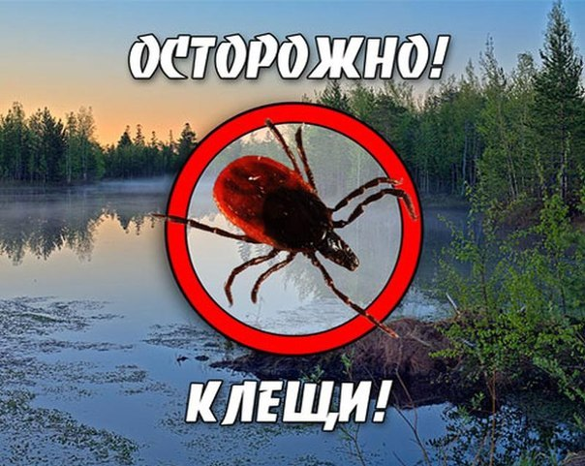
Лучшая защита - соблюдение техники безопасности.
Чтобы избежать укуса клеща нужно соблюдать следующие меры безопасности:
1. Соответствующе одеваться, несмотря на жару: рубашку заправить в брюки, брюки в сапоги или носки, ворот застегнуть, голову повязать косынкой или надеть головной убор, хорошо закрывающий уши и волосы.
2. Через каждые час-полтора необходимо проводить само - и взаимоосмотры.
3. Обязательно пользоваться противоклещевыми средствами (акарициды и репелленты).
4. Своевременно проводить акарицидную обработку часто посещаемой территории.
Для обработки одежды от клещей разрешены эффективные профессиональные акарицидные средства, такие как «Цифокс», «Юракс 25% к.э.», «Медилис-ципер», строго в соответствии с «Инструкцией по применению».
Для обработки открытых участков тела, а также одежды, подойдут репеллентные средства, содержащие ДЭТА (диэтилтолуамид) в качестве действующего вещества, такие как «Тайгон», Дэта-аэрозоль.
Перед началом клещевой активности рекомендуется проводить акарциидную (противоклещевую) обработку часто посещаемой территории.
Эпидемиологи в один голос заявляют, что без прививок от клещевого энцефалита не обойтись, и делать их нужно заблаговременно до посещения зоны риска.
Не следует самостоятельно удалять клеща, необходимо немедленно обратиться в ближайший травмпункт или поликлинику по месту жительства, где вам окажут квалифицированную медицинскую помощь. Клеща, снятого с тела человека, можно отправить исследовать на наличие возбудителя клещевого энцефалита (КЭ) в паразитологическую лабораторию, предварительно поместив его в герметично закрывающуюся емкость с небольшим кусочком влажной ваты.

